2018 - 2019 学年第1学期《单片机原理及应用》答题纸A
学院 班级 学号 姓名

-----------------------〇------------ 装 --------------〇----------------- 订 --------------〇------------------ 线 --------------〇-----------------------------------
总分 | 一 | 二 | 三 | 四 | 五

一、选择题（每题1分，共15分）
（ ）1、二进制数10010111转换为十进制数是多少？
A、97 B、151 C、227 D、0x97
（ ）2、BCD码01011001转换为十六进制数是多少？
A、0x59 B、59 C、89 D、0x3B
（ ）3、单片机存储空间大小是由其（ ）的位数决定的？
A、控制总线 B、数据总线 C、地址总线 D、IO口
（ ）4、MC9S12XS系列MCU中的PIT模块是（ ）计数器？
A、16位、加法 B、24位、加法 C、16位、减法 D、24位、减法
（ ）5、S12XS128单片机的程序计数器（PC）的寻址范围多大？
A、128 B B、256 B C、8 KB D、64 KB
（ ）6、PIT定时器0的溢出标志PTF0，在CPU响应中断后，将（ ）。
A 、软件清零PTF0=1 B、由硬件清零 C、软件清零PTF0=0 D、AB都可以
（ ）7、转移指令、子程序调用和中断服务子程序响应过程的共同特点是( )。
A、都能返回 B、都必须保护现场
C、都将返回地址压入堆栈 D、都通过改变PC实现转移
（ ）8、MC9S12XS128 CPU 中2KB低地址空间（0x0000—0x07FF）是( )。
A、RAM空间 B、IO空间 C、EEPROM空间 D、EPROM空间
（ ）9、针对MC9S12XS128进行C语言编程时，变量分配在（ ）内。
A、RAM空间 B、IO空间 C、EEPROM空间 D、程序flash空间
（ ）10、SCI异步串行通信按照9600bps、无奇偶校验位、8位数据位和1位停止位的通信参数，每秒可以传送( )个字节。
A、1200 B、12000 C、960 D、96000
（ ）11、某存储器芯片有12根地址线，8根数据线，该芯片有多少个存储单元？
A、1 KB B、2 KB C、3 KB D、4 KB
（ ）12、在进行串行通信时，若两机的发送与接收可以交替进行，则称为（ ）。
A、半双工传送 B、单工传送 C、主从传送 D、全双工传送
（ ）13、SPI0BR寄存器的功能是： A、SPI控制寄存器0 B、SPI0数据寄存器
C、SPI0波特率设置寄存器 D、SPI0状态寄存器
（ ）14、将输出端口PORTB的第3位清零的语句是（ ）。
A、PORTB=~（8） B、PORTB&=~(1<<3) C、PORTB^=1<<3 D、PORTB=0
（ ）15、异步传输SCI（UART）的帧同步靠（） 位同步靠（）。
A、起始位；起始位 B、起始位；数据位 C、停止位；数据位 D、起始位；停止位

二、填空（每空1分，共20分）
1、计算机系统一般有3条总线，分别是数据总线、（ ）和（ ）。
2、行列式键盘有100个按键，与S12X单片机接口时需要最少占用（ ）根IO线，如单片机外部没加上拉电阻，需（ ）。
3、指令staa 23的功能是（ ）, ldab #23的功能是（ ）。
4、S12XS128单片机的I/O端口寄存器和存储器是( )编址的。
5、MC9S12复位向量地址是（ ），该地址的内容是（ ）。
6、当PORTA口做输出口输入数据时，必须先向（ ）端口写入（ ）。
共4页 第1页
7、C语言PORTB^=1<<3是要（ ）PORTB&=~(1<<5)是要（ ）if(PORTA&(1<<2)) 是要（ ）。
8、若S12单片机使用的晶振是12MHz，不使用PLL则其总线时钟为（ ）。
9、单片机将硬件集中到单一芯片，举出HCS12的2个片内外设（ ）（ ）。
10、S12XS单片机SCI模块传送每帧数据的起始位是（ ）电平，停止位是( )电平，空闲位是( )电平。
三、简答题：（每题4分，共20分）
1、对下面几个数进行数制转换到10进制，并按大小进行排序。
① 二进制0b 00110001 ②10进制 33
③ 16进制 0x23 ④BCD码 0b 00100111

2、一个开关,一端接地,另一端接PROTB.0口,如想读取开关状态,需做那几件事

3、说明4位数码管动态显示是如何实现的？

2018 - 2019 学年第1学期《单片机原理及应用》课程答题纸A
学院 班级 学号 姓名

-----------------------〇------------ 装 --------------〇----------------- 订 --------------〇------------------ 线 --------------〇-----------------------------------
学院 班级 学号 姓名

-----------------------〇------------ 装 --------------〇----------------- 订 --------------〇------------------ 线 --------------〇-----------------------------------
4、解释中断响应的过程及MC9S12中断向量表的作用。

5、LED点亮时电流电压都为多少？单片机IO端口可以直接连接数码管的公共端吗?为什么?

四、分析题（25分）
1、S12单片机实验板外接晶体16MHz，阅读以下程序，回答问题。(20分)
void pllclk(void)
{ SYNR=0x53; ( )
REFDV=0x07; ( )
while(CRGFLG_LOCK==0); ( )
CLKSEL_PLLSEL=1; } ( )
void initPIT(void)
{ PITCE_PCE0=1; ( )
PITMTLD0=200-1; ( )
PITLD0=10000-1; ( )
PITINTE_PINTE0=1; ( )
PITCFLMT_PITE=1; } ( )
void main(void)
{ EbleInterrupts; ( )
vTmpPIT=0;
pllclk();
DDRB=0xFF; ( )
initPIT();
for(;;); } ( )
共4页 第2页

void interrupt 66 PIT0(void) ( )
{
PITTF_PTF0=1; ( )
vTmpPIT++;
if(vTmpPIT%20==0)
{
PORTB^=1<<4; ( )
}
}
1、在程序中的（）内，说明该行语句功能（15分）
2、说明程序的功能。（5分）
注：可能会用到的相关寄存器定义见第4页

2、PTP口接8个LED，低驱动，PWM已设置好，部分代码如下(5分)
For(i=0;i<8;i++){
*( &PWMPER0+i) = 200;
*( & PWMDTY0+i) =16+32*i; }
PWME = 255;
若通道0的周期为10ms,会看到什么现象？若通道0的周期为500ms,会看到什么现象？

2018 - 2019 学年第 1 学期《单片机原理及应用》课程答题纸A
学院 班级 学号 姓名

-----------------------〇------------ 装 --------------〇----------------- 订 --------------〇------------------ 线 --------------〇-----------------------------------
五、程序设计题（20分）
1、数码管各段定义如下，单片机PORTA0~7控制数码管的a~g段，公共端接地，编写一显示译码子程序，将计数器count显示出来，循环计数范围0-9，1秒（软件延时即可）加1, (10分)
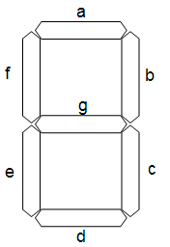

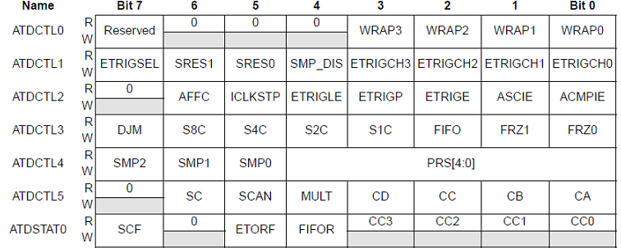

2、已知MC9S12X单片机使用16MHz晶振，完成ATD模块通道2和3的双通道AD转换，并将转换结果变成0-5000mV，以ASCII码通过SCI发送至PC机。(10分）
共4页 第3页

共5页 第3页

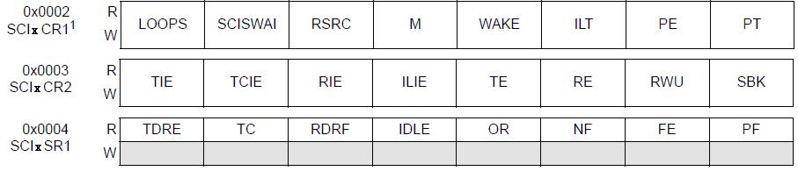

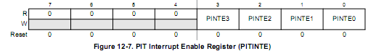
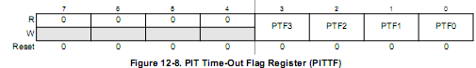
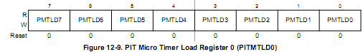
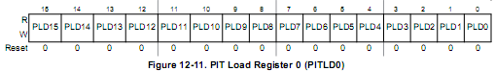
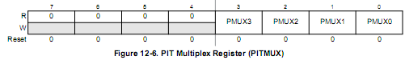
此页撕下，正面供参考，背面作草纸
学院 班级 学号 姓名

-----------------------〇------------ 装 --------------〇----------------- 订 --------------〇------------------ 线 --------------〇-----------------------------------
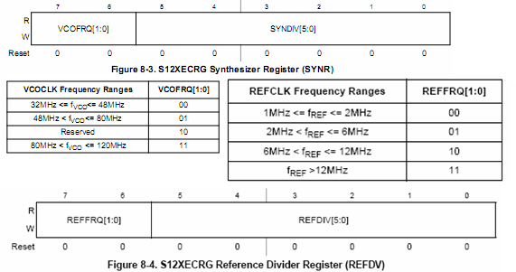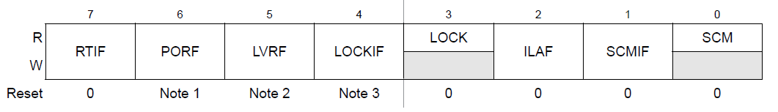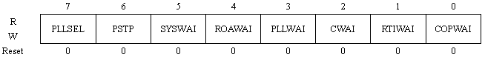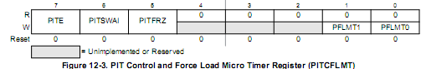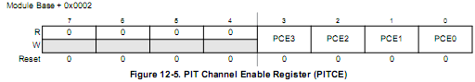
共4页 第4页

